EXPERIENCIA EN DOCENCIA

Coordinadora de Curso
IPEMyT Nº 133 Dr. Florencio Escardo Julio 2024- Actualidad
Profesora: Ciudadanía y Política; Historia, FVT y Metodología de la Investigación.
Escuela IPEM N° 353 Octubre 2023- Septiembre 2024
Coordinadora de Centro de Actividades Juveniles (CAJ)
IPEM N° 136
Mayo 2013 - diciembre 2019

Profesora Humanidades de PIT 14-17
Escuela IPEM N° 311 Abril 2016- Abril 2017
MARÍA LUZ LÓPEZ EXPERIENCIA PROFESIONAL

P R O F . Y L I C . E N T R A B A J O S O C I A L

DATOS PERSONALES
CORDOBA CAPITAL
Tel: 0351-155554576 Email: licmarialuz31@gmail.com

APTITUDES
INFORM.: Microsoft 365 (Project,
Excel, Word, PPT), Prezi, Canva Gestión de proyectos, metodologías agiles, SCRUM,
Trello.
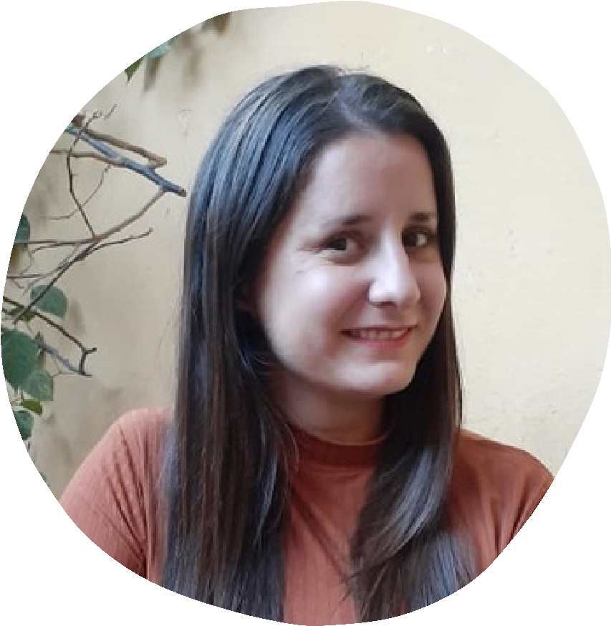
Colaboración y trabajo en equipo. Análisis y resolución de problemas. Adaptabilidad y rápido aprendizaje Pensamiento creativo Investigación y capacitación constante Empatía, escucha y mediación .
En el CV ampliado se encuentran los detalles de
mi experiencia profesional, cursos, seminarios, capacitaciones y talleres.

Coordinadora Regional del Programa “Un niño, un futuro”
CILSA ONG Por la Inclusión. Abril 2015- Mayo 2024

Trabajadora Social de LUDICA
Centro Interdisciplinario de integración Escolar y Espacio Terapéutico.
Abril 2022- Octubre 2023.

Equipo Técnico Institucional. Centro de Cuidados
Residencial que alojan N, N y A sin cuidados parentales.
SENAF
Julio 2021- Marzo 2022
FORMACIÓN ACADÉMICA
Trayecto Pedagógico para graduados no docentes para la educación secundaria. Instituto Católico Superior
2023-2024

Especialista en Intervención Social en Niñez y Adolescencia. UNC. Facultad de Ciencias Sociales
2020-2025
Licenciada en Trabajo Social. UNC.
Escuela de Trabajo Social.
2008 -2015
LOGROS ACADÉMICOS Y PROFESIONALES
Integrante de 2 proyectos de investigación; disertante en 3 congresos.
Organizadora de Jornadas y Encuentros vinculados a las infancias y Juventudes.
*Cartas de recomendación, certificados y demás documentación a disposición

